ABCD v1.3t – Instructivo para ingreso de copias de una obra

Se sitúa en una base bibliográfica (CEPAL en este caso) y en un registro determinado, al que se le van a asignar números de inventarios de ‘x’ cantidad de ejemplares de esa obra.

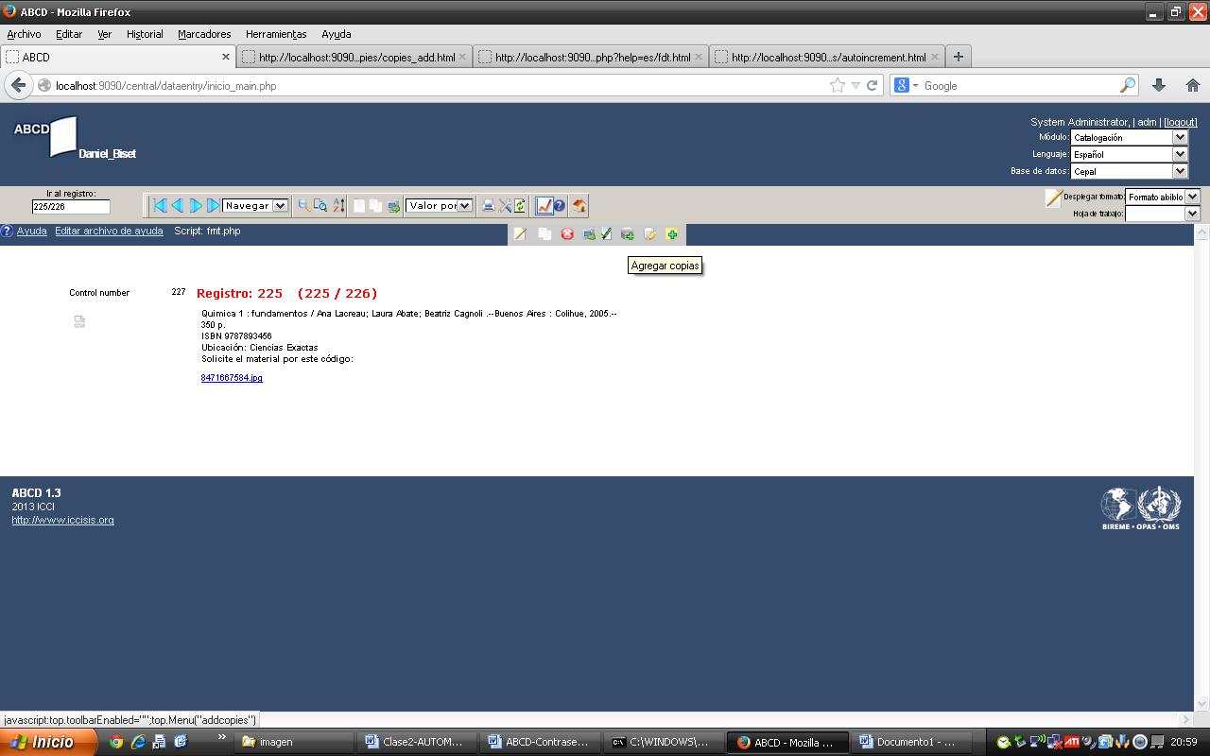

Pulsar sobre el ícono “Agregar copias” (marcado en círculo rojo en la figura anterior) y se abrirá la siguiente pantalla

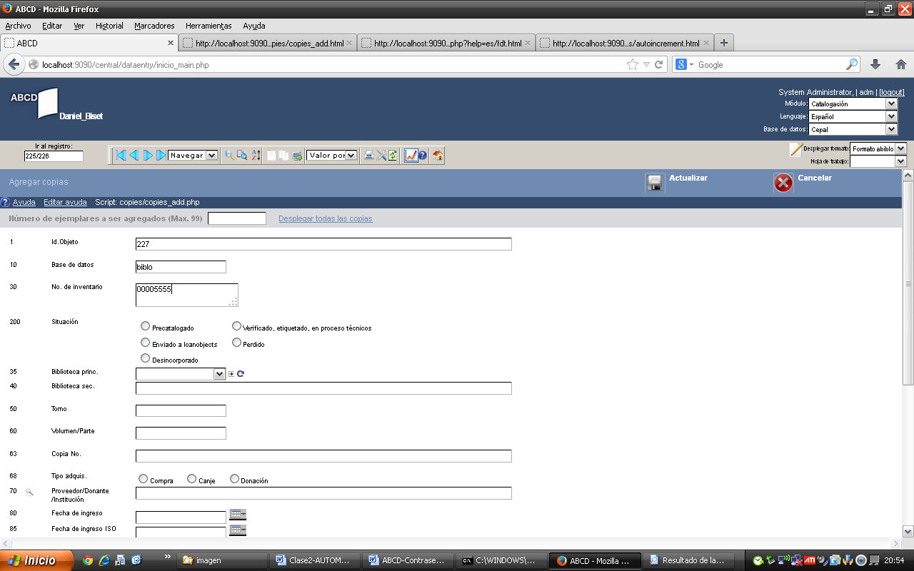

Completar los datos correspondientes a cada ítem en el formulario. El que obligatoriamente debe estar es el “No. de inventario”.

Pulsar sobre el ícono “Actualizar” de la página que se muestra en la figura anterior, con lo quedará registrado el nuevo número de inventario. Pero si se ha cometido un error y el número asignado ya existe, se mostrará un mensaje informando la situación, como se ve en la siguiente figura, recuadrado en rojo.
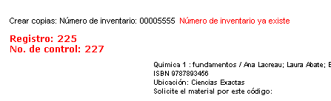

En caso que los números de inventario se hayan asignado correctamente se mostrará en la pantalla la información como muestra la siguiente figura, recuadrado en rojo.

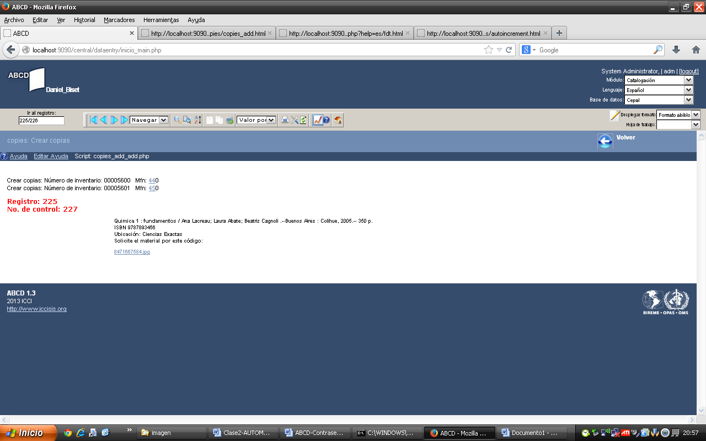

Si se pulsa sobre el enlace que presenta el número de Mfn, se abre una pantalla con la siguiente información:

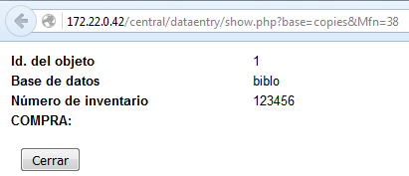

Pulsar sobre el botón “Cerrar” y volver a la página principal.

Pulsar sobre el botón “Volver” de la página que se muestra en la figura anterior, para ir al registro (figura siguiente).

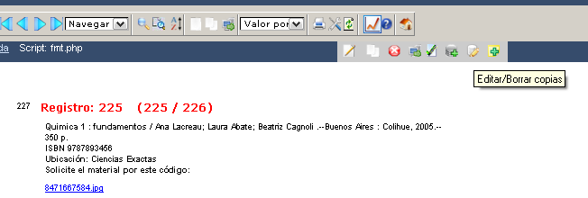

Hasta aquí, se ha registrado uno o más números de inventarios de un ítem desde la base bibliográfica del módulo de catalogación en la base copies, pero aún no se pasado la información a la base de datos del sistema de circulación, por lo cual no está disponible para el préstamo. Para ello hay que cumplir los siguientes pasos. Pulsar en el ícono “Editar/Borrar copias” (resaltado en rojo en la figura anterior). Se abrirá la siguiente pantalla:

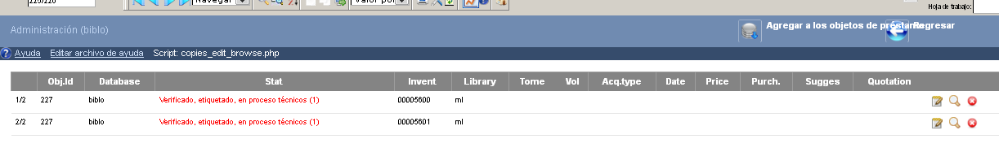

Puede que aparezca el siguiente resultado:

No se encontraron copias para agregar a la base de datos de objetos de préstamo (loanobjects)

Esto se debe a que el ítem no está en la condición de disponibilidad para el préstamo. Para ello se debe encontrar seleccionado el radio button de “Verificado, etiquetado, en procesos técnicos", que luego se visualizará como se muestra en la figura de arriba (remarcado en azul). Cualquier otra opción que se encuentre marcada –o ninguna marcada- no permitirá pasar el ítem a la base de datos de objetos de préstamos.

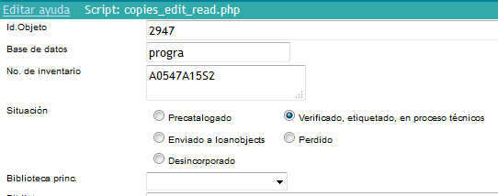

Si no se presenta esta situación el proceso sigue como se explica a continuación.
Aparecerán los números de inventarios que se han cargado en el registro del ítem. Pulsar sobre el ícono que dice “Agregar a los objetos de préstamo”, con lo que se abrirá la siguiente pantalla:

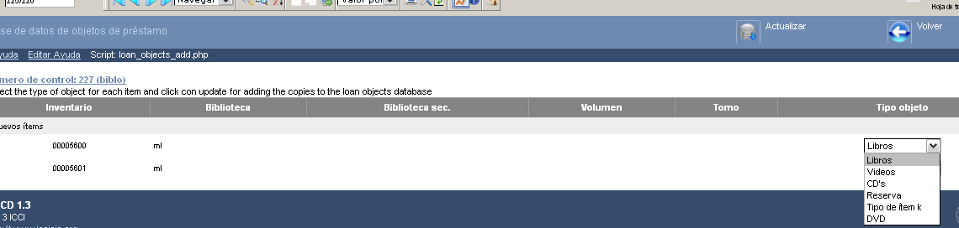

En esta pantalla se ven los números de inventario y en la parte derecha de cada fila se encuentra un desplegable que permite seleccionar el tipo de objeto del ítem; seleccionar el correspondiente y pulsar sobre el botón “Actualizar”

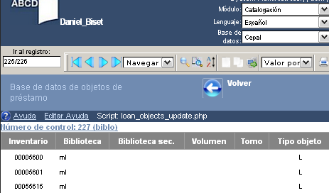

Pulsar sobre el botón “Volver”, aparecerá la pantalla de “Agregar a los objetos de préstamo”, pero ahora sin datos.

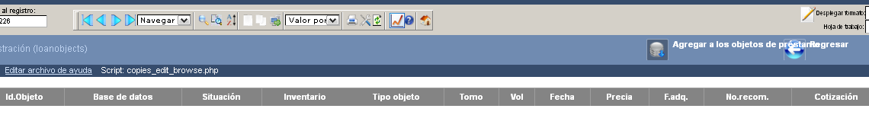
Pulsar sobre el botón “Regresar” (aparece un tanto tapado por el otro texto) para retornar al registro de la base bibliográfica (figura siguiente).

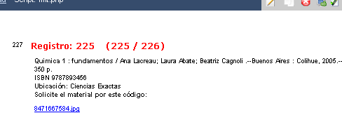
Para corroborar que los números de inventarios están disponibles para el préstamo, seguir los siguientes pasos.
En el desplegable que se encuentra en la parte superior derecha seleccionar “Préstamo” del desplegable “Modulo”

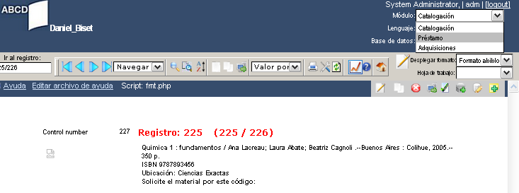

Se abrirá la pantalla del Módulo de préstamos, pulsar sobre “Prestar” (figura siguiente)

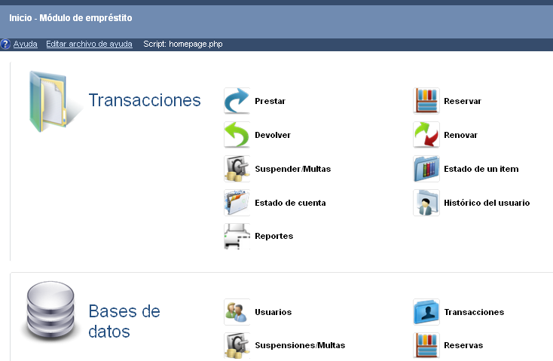

Se abrirá la pantalla para realizar los préstamos.

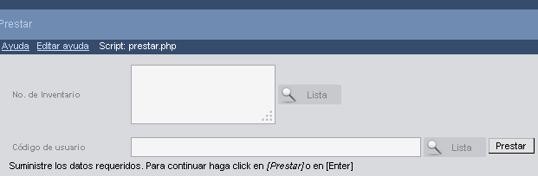

Al pulsar sobre “Lista” aparecerá la lista con los números de inventario disponibles para prestar. (Recuadro en rojo de los que se cargaron para este ejercicio).

